新 书 推 荐
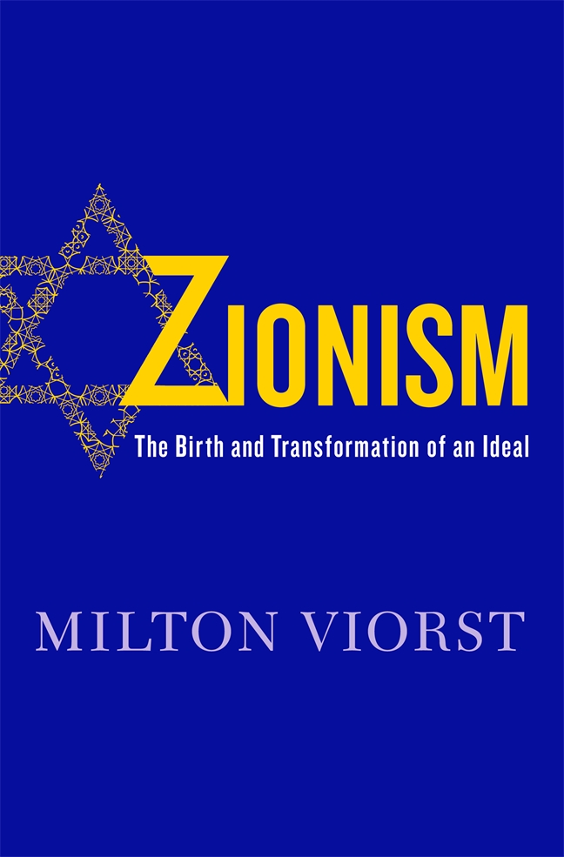
中文书名：《犹太复国主义：理想的产生和演变》
英文书名：ZIONISM: THE BIRTH AND TRANSFORMATION OF AN IDEAL
作 者：Milton Viorst
出 版 社：St. Martin
代理公司：ANA/Jackie Huang
页 数：336页
出版时间：2016年7月
代理地区：中国大陆、台湾
审读资料：电子稿
类 型：大众社科
*本书中文繁体字版已授权台湾

内容简介：

从《纽约客》（The New Yorker）关于中东问题的通讯记者到为《纽约时报》（The New York Times）撰写文章，米尔顿•维奥斯特（Milton Viorst）一直致力于研究中东。在他的新书里，维奥斯特深入探讨了犹太复国主义的发展，从根源入手，从最初其作为欧洲犹太人的文化避难所，到现在变成为以色列对占领区内的大批阿拉伯人的控制权的掩护手段。

以启蒙运动期间传统犹太社会的彻底粉碎为开端，维奥斯特研究了犹太人的近代史，从法国大革命期间的犹太解放运动及其思想的传播，到十九世纪末盛行于欧洲的具有排外性质的反犹太主义，维奥斯特仔细分析了犹太复国主义的起源及其在掌权人领导下的发展，所有的统治者都奉行一个宗旨：犹太人必须掌握自己的命运，并拯救自己。然而，维奥斯特认为通过武力统治的方式来创建犹太人国家，以色列便使其在创建之日起所享有的信誉毁于一旦，整个国家也进入了风雨飘摇的时期。

凭借着对这个极具争议的地区几十年来的不懈研究所累积的专业背景和知识，米尔顿•维奥斯特巧妙地揭示了以色列当下所面临的危险。

作者简介：

米尔顿·维奥斯特（Milton Viorst）是《纽约客》（The New Yorker）关于中东问题的通讯记者，曾为《纽约时报》（The New York Times Magazine）、《大西洋月刊》（the Atlantic）、《中东政策学刊》（Middle East Policy）、《以色列国土报》（Ha’Aretz）、《国家民族政坛杂志》（The Nation）、《华盛顿邮报》（the Washington Post）、《洛杉矶时报》（the L.A. Times）、《华尔街日报》（The Wall Street Journal）撰文。维奥斯特有关中东的作品包括《先知之影》（In the Shadow of the Prophet）、《以阿拉之名 : 1400年的伊斯兰圣战》（Storm from the East）、《我该为这个民族做些什么？》（What Shall I Do with This People?）。他曾担任过普林斯顿大学的新闻系访问费里斯教授(Ferris Professor at Princeton)。维奥斯特现与其妻子诗人朱迪思·维奥斯特（Judith Viorst）居住在华盛顿。

媒体评价：

“对于刚刚接触犹太复国主义及其历史意义的读者来说，这本书尤为有用；而对于这个话题之前有所了解的读者而言，这本书也提供了极好的精神食粮。这是一部上乘之作、不偏不倚、引人入胜。”
----《科克斯书评》(Kirkus)

“维奥斯特成功地以简明扼要地方式给读者展示了一场漫长的斗争。”
----《图书馆杂志》（Library Journal）

谢谢您的阅读！
请将回馈信息发至：黄家坤（Jackie Huang）
安德鲁·纳伯格联合国际有限公司北京代表处
北京市海淀区中关村大街甲59号中国人民大学文化大厦1705室, 邮编：100872
电话：010-82504506
传真：010-82504200
Email: JHuang@nurnberg.com.cn
网址：www.nurnberg.com.cn
微博：http://weibo.com/nurnberg
豆瓣小站：http://site.douban.com/110577/
微信订阅号：ANABJ2002


